 |  | Profession : LOGISTICIEN(NE)S |  |  | N°
Module |  |  | Année de programme
Informatique |  |  | 1ère année CFC / AFP
Nom | : ____________________________ |  |  | EXCEL  Exercice 12
Prénom | : ____________________________
Date | : ____________________________

Objectif
- Réaliser des contrôles avec la fonction SI.

Consigne
Effectuer les calculs proposés dans les cellules comme présenté dans le résultat.

Très utilisée sur Excel, la formule Si permet de renvoyer une valeur si une condition est respectée, et une autre valeur si la condition n'est pas respectée.

La formule Si se construit ainsi :
=SI ( TEST ; VALEUR À AFFICHER SI VRAI ; VALEUR À AFFICHER SI FAUX )
=SI ( B2 > 10 ; « OUI » ; « NON » )
On peut tester une valeur avec les symboles de comparaison :
- < : plus petit que <= : plus petit ou égal à
- > : plus gran que >= : plus grand ou égal à
- = : égal à
- <> : différent de

Remarque : la valeur à afficher est à placer entre « guillemets » si c’est du texte.

Fonction SI – 1
Vous avez effectué un inventaire de différents articles de votre stock. Il est maintenant temps de vérifier si des écarts existent entre les quantités théoriques et celles réellement comptées.

Cellules E3 à E11
- Calculer la différence entre le stock théorique et le 1e comptage

Cellule F3 à F11
- Utiliser la fonction SI pour déterminer s’il y a un écart ou pas
- Afficher le texte « Écart » ou « Pas d’écart »

Cellules H3 à H11
- Calculer la différence entre le stock théorique et le 2e comptage

Cellule I3 à I11
- Utiliser la fonction SI pour déterminer s’il y a un écart ou pas
- Afficher le texte
  - « Écart » quand il y a un écart
  - « Pas d’écart » quand il n’y a pas d’écart

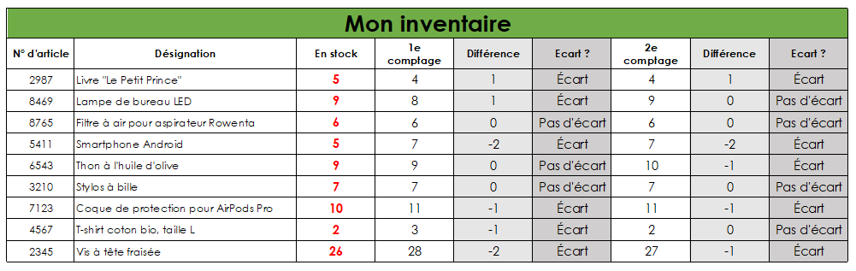

Fonction SI – 2
Votre formateur vous demande d’évaluer les apprentis à la place d’utiliser des notes entre 1 et 6. Les notes ont déjà été mises par votre formateur. Vous devez maintenant évaluer ces notes.

Cellules C3 à C10
- Utiliser la fonction SI pour déterminer l’évaluation de la moyenne de BP de chaque collègue.
- Vous devez utiliser deux fonction SI
- Vous devez mettre le permier TEST à >=5
- Afficher le texte
  - « TB » quand la note est supérieur ou égale 5
  - « B » quand la note est supérieur ou égale 4
  - « I » quand la note est inférieur à 4

Cellules E3 à E10
- Utiliser la fonction SI pour déterminer l’évaluation de la moyenne de BG de chaque collègue.
- Vous devez utiliser deux fonction SI
- Vous devez mettre le permier TEST à <4
- Afficher le texte
  - « TB » quand la note est supérieur ou égale 5
  - « B » quand la note est supérieur ou égale 4
  - « I » quand la note est inférieur à 4

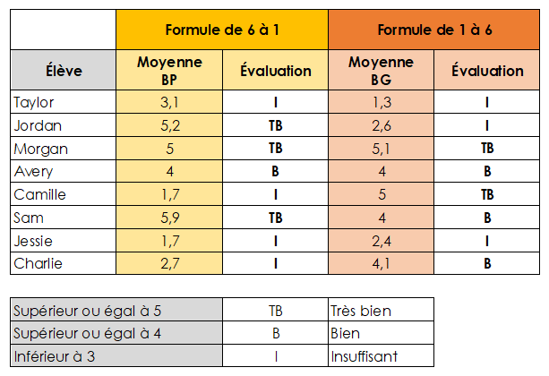

Fonction SI – 3
Votre entreprise octroie des primes de performances scolaires lorsque les apprentis obtiennent de bons résultats à la fin de chaque semestre. Votre formateur vous demande de déterminer la prime de chaque apprenti.

Cellules D4 à D11
- Déterminer la moyenne de chaque apprenti
- La moyenne de BP a une pondérance de 2. Elle vaut deux fois plus que la moyenne de BG

Cellules F4 à F11
- Utiliser la fonction SI pour déterminer la prime obtenue par chaque apprenti.
- Vous devez utiliser deux fonction SI
- Vous devez bloquer les cellules de taux à l’aide de bouton « F4 »
- Afficher le montant de la prime selon le salaire de chaque apprenti.
  - Avec le taux 1 quand la moyenne est supérieur ou égale 5
  - Avec le taux 2 quand la moyenne est supérieur ou égale 4
  - À 0 quand la note est inférieur à 4

